Здравствуй Зимушка – Зима. Гололед и холода.
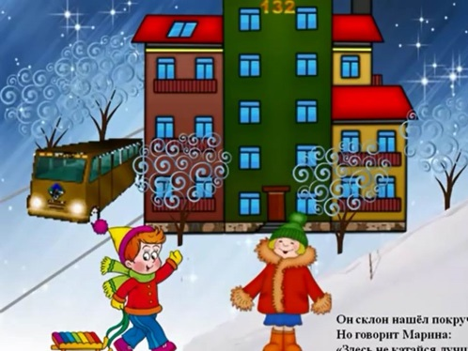
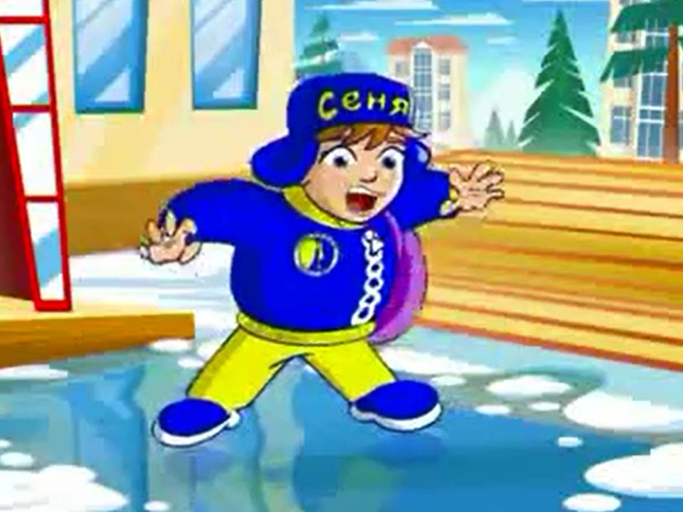
Удивительна наша зима то дождь, то снег, то оттепель, то вновь мороз. В такую погоду дороги и тропинки становятся непредсказуемыми. На дорогах гололед, на тропинках так же лед.
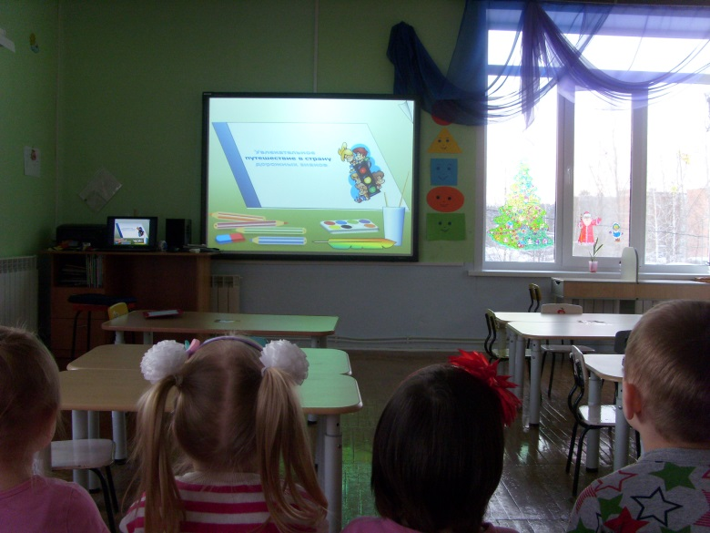
Наши малыши, зная, откуда берется лед на дорожках, решили узнать, как себя обезопасить в гололед. Мы смотрели мультфильмы, в которых мальчик Сеня рассказывал о безопасном поведении зимой. Он рассказывал об опасных снежных горках, выходящих на проезжую часть, о сосульках на крышах домов и многом другом.
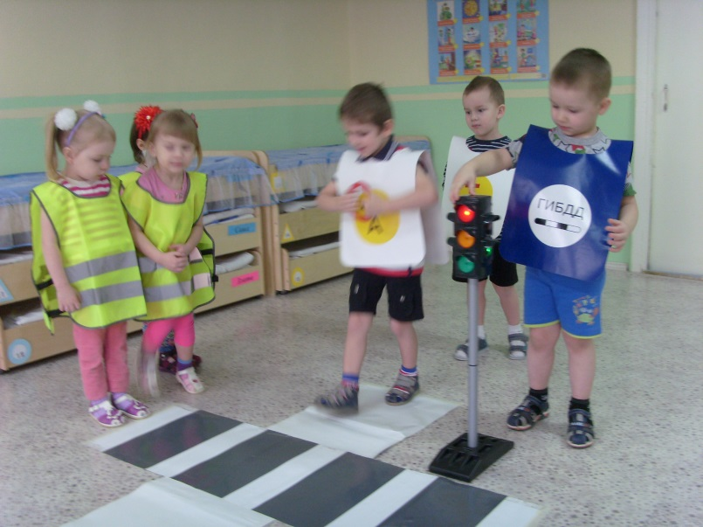
Смешарики учили нас согреваться в морозный день.
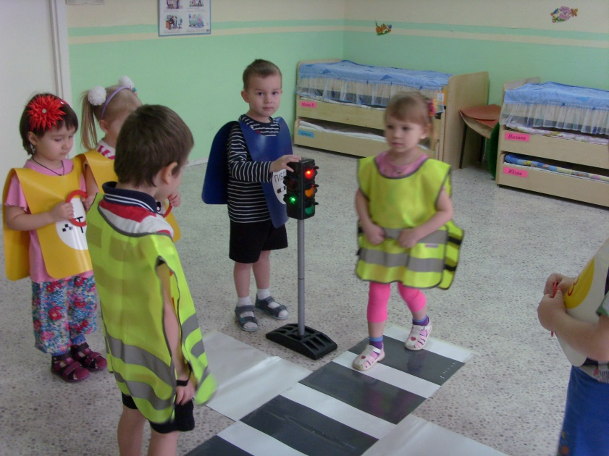
Светофорик познакомил нас с дорожными знаками, которые чаще всего встречают пешеходы. Он научил нас правильно переходить дорогу на светофоре по зебре.
Ребятишки с удовольствием становились пешеходами, различными машинами и инспектором ГИБДД.
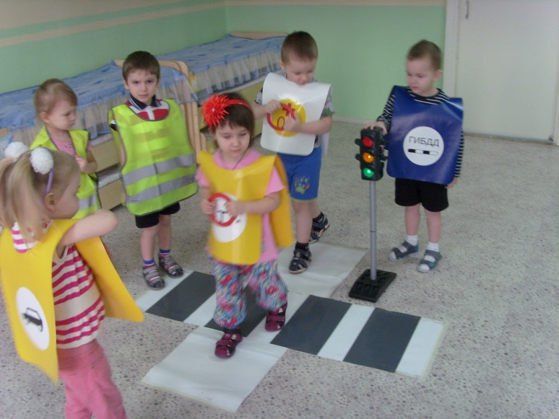
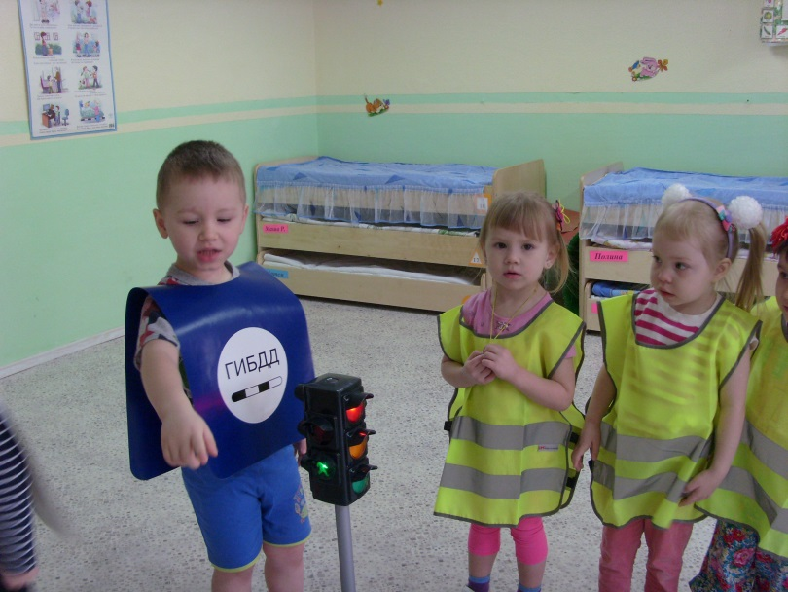
Тимофей Воронов был самым грамотным и внимательным инспектором. Он особое внимание обращал на действие пешеходов, подсказывал, когда нужно переходить по зебре дорогу, а когда подождать, поддерживал, если пешеходы боялись переходить дорогу.
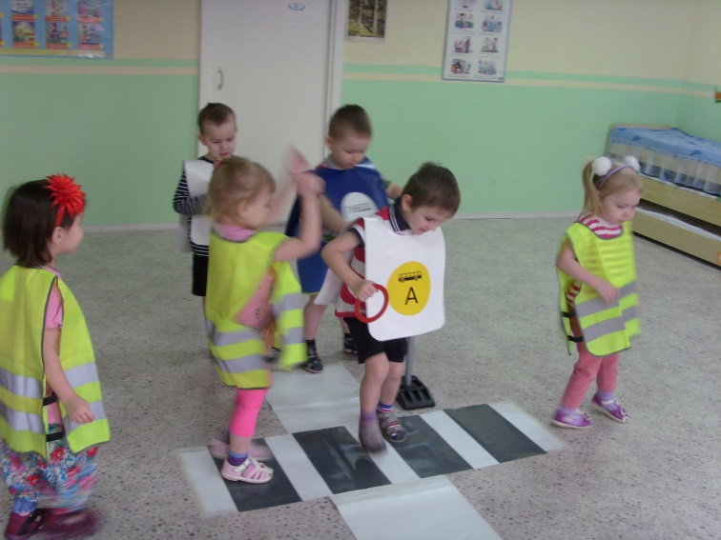
Мальчики и девочки менялись ролями в течение игры. А так как играли не один день, то всем удалось побывать и автомобилем и пешеходом. В дальнейшем откроем двустороннее движение автотранспорта.
Не обошлось и без лишения прав. Увы, проезд на красных сигнал светофора – наказуем и не безопасен для пешеходов.
Ребята делились своими знаниями с братьями и сестрами, а так же родителями. Некоторые контролировали, правильно ли взрослые переходят дорогу.
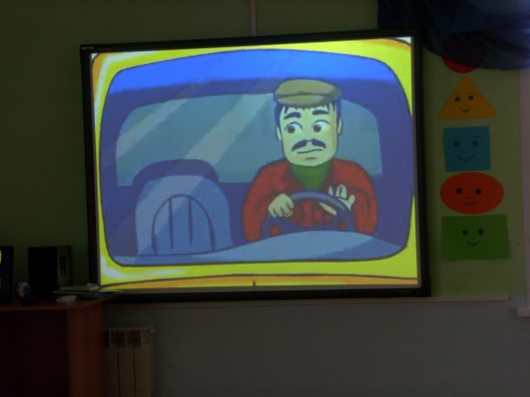

Мы за безопасность на дорогах!

